9157469cf7b6198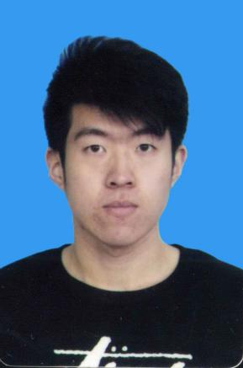

技能评价

* 熟练使用python，熟悉java,c++等编程语言，掌握常熟数据结构及算法
* 掌握常用特征工程及数据挖掘方法
* 熟悉numpy、pandas、sklearn等常用机器学习库以及机器学习、深度学习算法

理论和原理

2019.12-2020.01 阿里天池智慧海洋 数据挖掘比赛 多分类

赛题难点：已知渔船坐标、速度、方向信息，特征维度低，且特征进过脱敏处理，难以和实际情况相关联。

方案简介：首先进行数据清洗，清楚非工作状态数据，对于缺失值则直接删除了整行数据。对速度方向等信息做可视化展示，分段创建统计特征。尝试还原经纬度坐标，依据国家规定的禁拖线建立特征。选用lightGBM模型进行训练并调参，构建统计学特征及二阶组合特征，依据特征重要程度，筛选数据特征，剔除相关度较低的数据，简化模型，得到最终预测结果；

比赛成绩：达到88%以上准确率，初赛进入前70名并获得复赛资格；

2019.10-2019.12 高光谱相机识别物体真假 二分类问题

项目难点：被拍摄物体由真实的水果蔬菜以及外观一致的塑料水果蔬菜构成，cnn网络对于两张几乎完全相同的RGB图像区分度很差，数据集有限，训练样本少。

方案简介：通过hyper高光谱相机获取物体在可见光及可见光以外频段的光谱信息及图像信息，保证充足自然光且无其他光源干扰，先对图像做白平衡矫正。将待训练图像分割，构造多个训练样本，选取光谱特征明显的频带作为训练集。训练cnn网络，得到预测结果；

项目结果：最终验证了100组数据，结果全部正确。

2020.03—至今 2019腾讯广告算法大赛 日曝光量预测

项目难点：全部数据进行脱敏处理；数据量大，需自行构建训练样本（无label）；有较多缺失值；用户信息如何构造和曝光率之间的关系；

项目思路：通过历史日志统计广告出现频次，得到曝光量。利用原始已知特征构造最初训练集；

通过目标编码，统计特征，历史平移构造新的特征；最后可通过特征二阶组合，或者对目标进行独热编码，利用FM算法构造二阶特征。

2016.04-2016.10 西电洗衣房o2o平台创始人之一

* 帮助同学解决学校生活区整改期间洗衣困难的问题
* 微信公众号单日新增关注量最高达500人

2018.10-2020.01 汉诺威学联主席团

* 与汉诺威孔子学院共同举办汉诺威华人春晚
* 联谊北德8所高校于汉诺威大学举办北德华人篮球赛

校园经历

热爱生活，喜欢四处旅行，去感触不同的文化冲击。

生活技能max，在留学生活中，不断磨砺自己，以为今后步入社会打下坚实基础。

有较强的抗压能力，留学期间勤工俭学，打工、学习、party、健身一样不能少，懂得如何释放压力，多种状态随意切换。

**自我评价**

普通话：标准清晰流利

英语：CET6、CET4

具备良好的英文阅读能力、日常口语交流能力

德语：DSH-3(笔试) DSH-2(口语)

具备良好的德语阅读能力，口语交流流畅，具备专业相关语言知识

项目经历

2013.09—2017.07 本科 西安电子科技大学大学 通信工程

* 2015年作品遥控潜水艇获校科技比赛一等奖
* 多次获得二、三等奖学金

2017.10—2018.06 德语学习

2018.09—至今 硕士 莱布尼茨汉诺威大学 计算机科学

* 专业课成绩良好 计算机视觉2.0 机器学习1.3

教育背景

**崔善宇**

**求职意向**

**算法工程师**

生日：1994.03.24

所在地：山西 长治

+49 15237124357

[418020703@qq.com](mailto:418020703@qq.com)

微信：18634458400

**语言能力**

**基本信息**